Skydelære kontrolkort |  |  |  |  | Navn
Skive Tekniske Skole |  |  | Kalibrering |  | Skydelære ID. Nr.  Kontrol Dato:

Stamdata for skydelære
Levarandør: |  |  | Fabrikat: |  | Anskaffelsespris:
Kalibreringsinterval: |  |  | Certifikat nr: |  | Dato.

Tolerance for skydelære
Målelængde  i mm: | Kontrolmål  i mm: | Tilladt  afvigelse i  visning µm: hvis nonius = 0,1 & 0,05 |  | Tilladt  afvigelse i  visning µm:  hvis skala = 0,02 | Kan skydelæren  nulstilles et  vilkårligt sted? | Fejlgrænse:
0  100  200  300 | 0 - 12,9 - 22,8 - 41,4  - 55,1 - 67,6 - 75  - 90,3 - 107,7  - 120,2 - 142,5 - 150 | 50  60  70  80 |  | 20  30 | Anvendes skydelæren  til differensmåling?  ja  nej | Udv. måling:  Indv. måling:  Dybdemåling:
Skalainterval i μm |  | Max målelængde:

Diagram over afvigelse Noter kontrolmålet/ne:
Udvendig måling | 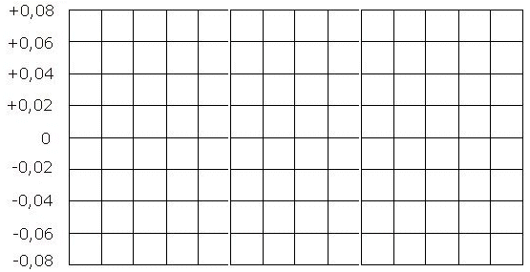
Indvendig måling
Dybde måling

